**Шило Агата (Szyłowa Agatha)**

18 марта 1800 г – крестная мать Иоанна, сына Михаила и Аксини Хвощов с деревни Васильковка (НИАБ 837-4-32, лист 1,№5/1800-р).

**НИАБ 837-4-32:** Лист 1. **Метрическая запись №5/1800-р.**

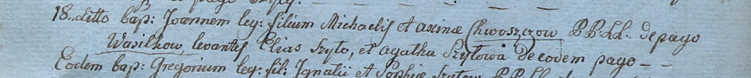

Дедиловичский костел Наисвятейшего Сердца Иисуса. 18 марта 1800 года. Метрическая запись о крещении.

Chwoszcz Joann – сын крестьян с деревни Васильковка.

Chwoszcz Michael – отец.

Chwoszczowa Axina – мать.

Szyło Elias – крестный отец.

Szyłowa Agatha – крестная мать, с деревни Васильковка.

Linhart Hyacinthus – ксёндз.